Architettura e Amministrazione database Oracle
e
Nuove Feature Oracle 19c

Distribuito tramite il sito www.manualioracle.it
Copyright © 2023 Assi Loris
Qualsiasi abuso sarà perseguito e punito secondo i termini di legge.
Version: 1.6.7

Alcuni termini usati sono trademarks registrati dei rispettivi proprietari.
Sommario

Cap 1 - Overview dell’Architettura Oracle 5
1.1 – DBMS e RDBMS 5
1.2 – Oracle server: database e istanza 6
1.3 – Introduzione a SQL*Plus ed altre User Interface 7
1.4 – Introduzione all’SQL e al PL/SQL 9
1.5 – Case sensitive in Oracle 9
1.6 – Release Oracle: Storia e Dettagli 10
1.7 – Daily Administration Tasks 10
1.8 – Cosa è My Oracle Support (MOS) 11
Cap 2 - Cosa è il Database 13
2.1 – Struttura Logica e Struttura Fisica del database 13
2.2 – Initialization Parameter Files: PFILE e SPFILE 14
2.3 – I Redo Log Files 16
2.4 – Archiving e Archive log files 17
Cap 3 - Gestire Oracle 19
3.1 – Oracle user e DB schema 19
3.2 – Data Dictionary e Dynamic Performance Views 19
3.3 – Database alert e Alert log file 20
3.4 – Configurare server e client network per un database 22
3.5 – Start Up dell’Istanza Oracle 23
3.6 – Shut Down dell’Istanza Oracle 25
Cap 4 - Architettura multitenant 27
4.1 – Introduzione alla configurazione Multitenant 27
4.2 – Esempio di CDB e PDB 28
4.3 – Vantaggi relativi al multitenant Container DataBase (CDB) 28
4.3 – Approfondimenti sull’architettura Multitenant 29
4.4 – Application Container 30
Cap 5 - Come gestire un ambiente multitenant 32
5.1 – Introduzione alla Connessione ad un CDB/PDB 32
5.2 – Esempi di connessione 34
5.3 – Approfondimenti sulle connessioni 34
5.4 – Connessione diretta ad un PDB come SYS 37
5.5 – CDB o non-CDB? 38
5.6 – Startup e Shutdown di un CDB/PDB 38
5.7 – Creare e Configurare un PDB tramite SQL*Plus 40
5.8 – Esempio di creazione PDB tramite SQL*Plus 41
5.9 – Droppare un PDB 43
5.10 – Feature sui CDB e sui PDB 44
Cap 6 - Le Tablespace 46
6.1 – Come sono le Tablespace 46
6.2 – Viste di sistema relative alle tablespace 47
6.3 – Tablespace SYSAUX 48
6.4 – Default Tablespace e Default Permanent Tablespace 49
Cap 7 - L’istanza 51
7.1 – Introduzione alle Strutture di Memoria Oracle 51
7.2 – SGA e PGA 51
7.3 – Smart Flash Cache 53
7.4 – I Background Process di Oracle 54
7.5 – Sessioni Oracle 55
7.6 – Multi-process multi-threaded Architecture 56
Cap 8 - Gestione di Tabelle e Indici 58
8.1 – Le Tabelle 58
8.2 – Le Colonne Invisibili 58
8.3 – I Constraint 60
8.4 – Gli Indici 61
Cap 9 - Security 63
9.1 – Sviluppare e Implementare una Security Policy 63
9.2 – Gli Utenti 63
9.3 – Introduzione ai Profili 64
9.4 – Profili : Password e Viste di Sistema 65
9.5 – Esempio di uso dei Profili 67
9.6 – Object Privileges e System Privileges 68
9.7 – Come revocare i Privilegi e Quali viste interrogare 70
9.8 – I Ruoli 71
9.9 – Introduzione al Password File 72
Cap 10 - Backup & Recovery 75
10.1 – Introduzione 75
10.2 – RMAN 76
10.3 – Overview del Data Recovery Advisor (DRA) 78
10.4 – Oracle dataPump 78
10.5 – Expdp 79
10.6 – Impdp 80
Cap 11 - Performance Management 82
11.1 – Disegna il db per avere I/O performance ottimali 82
11.2 – Monitor Performance: EM Express 82
11.3 – Gestione della Memoria, AMM, ASMM 83
11.4 – Analizzare e identificare i Problemi di Performance: AWR, ASH e ADDM 84
11.5 – Database Resource Manager (DRM) 86
11.6 – Implementare il Tuning dell’Applicazione 87
Cap 12 - Storage 89
12.1 – Storage e Undo management 89
12.2 – Gli Oracle-Managed Files (OMF) 89
12.3 – VLDB e Partitioning 91
12.4 – Compression 92
12.5 – Segment Shrink 94
Cap 13 - ADR e Oracle Cloud 96
13.1 – Troubleshoot network, Database Issues e ADR 96
13.2 – ADRCI utility e ADRCI commands 98
13.3 – ADRCI : Problems, Incidents e Troubleshooting 100
13.4 – Oracle Cloud e Oracle Cloud Infrastructure (OCI) 101
13.5 – Autonomous Database, ADW e ATP 102
Cap 14 - Miscellaneous e New Features Oracle 19c 104
14.1 – Approccio DTAP nei database 104
14.2 – Nuove Feature relative alle Performance in Oracle 19c 105
14.3 – Altre nuove Feature di Oracle 19c 107

Introduzione al Manuale

Contenuto
Il presente manuale tratta l’architettura e l’amministrazione del database Oracle 19c:
- Tutti i capitoli (escluso l'ultimo) trattano concetti fondamentali in tutti i database Oracle.
In questo manuale quando descriviamo l’architettura Oracle (memoria, files, ecc) ci riferiamo soprattutto ai non-CDB database, tranne dove espressamente indicato.
Due capitoli sono interamenti dedicati ai CDB database (architettura multitenant).
- L’ultimo capitolo è invece un focus soprattutto sulle nuove feature nate in Oracle 19c

Visto la dimensione ridotta del manuale, tanti argomenti qui descritti non sono trattati in maniera esaustiva ma sono un ottima base da cui partire.
Per ulteriori approfondimenti possono essere utili altri manuali ad hoc (relativi ad argomenti vasti come la programmazione PL/SQL, il Performance & Tuning, il backup & recovery, le installazioni, ecc…).

Audience
Il presente manuale è rivolto a chiunque voglia conoscere le basi dell’amministrazione del database Oracle e dell’architettura del database Oracle 19c.

Particolarità
Il presente manuale è in italiano ma molti termini tecnici in esso contenuti sono in lingua inglese.
Abbiamo fatto tale scelta perché spesso a lavoro tali termini vengono detti in inglese e perché riteniamo più utile che i lettori del manuale conoscano tali termini nella lingua usata nella documentazione ufficiale Oracle.
Molti argomenti sono schematizzati al fine di fornire una comprensione ed una memorizzazione superiore.

Alcune abbreviazioni usate:
HWM : High Water Mark
OS o O.S.: Sistema Operativo
MOS : My Oracle Support (precedentemente era chiamato metalink)
db : database
init parameter: initialization parameter
restorare : fare il restore
startare : fare lo startup

Principali Versioni
- 18.7.2023 : version 1.0
- 31.7.2023 : version 1.2 varie modifiche e rilascio al pubblico

Disclaimer
Non si fornisce alcuna garanzia relativamente al fatto che il presente documento sia privo di errori. Non si assume nessuna responsabilità sugli eventuali errori o danni derivanti dall’uso delle informazioni qui contenute.

Overview dell’Architettura Oracle

1.1 – DBMS e RDBMS

Ecco alcune definizioni introduttive :

DBMS (Database Management System)
Software progettato per creare e manipolare in modo efficiente un database (ovvero una collezione di dati strutturati, strutturati o meno) solitamente da parte di più utenti.

Fra questi DBMS, uno dei più diffusi ed affidabili è sicuramente il database Oracle.

Qui la lista dei database più “popolari” secondo il sito www.statista.com (Febbraio 2023):

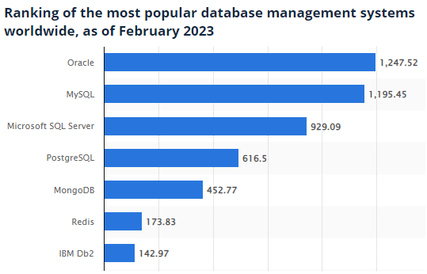

Esistono 2 differenti tipi di DBMS:
- RDBMS
- No-SQL database

RDBMS (Relational Database Management System)

............
............
............

Cosa è il Database

2.1 – Struttura Logica e Struttura Fisica del database

Il database è una raccolta di dati correlati. Ha una struttura logica (tabelle, indici, ecc...) ed una fisica (i file in cui sono immagazzinati i dati)

Ecco una rappresentazione semplificata dei 2 tipi di struttura del database:

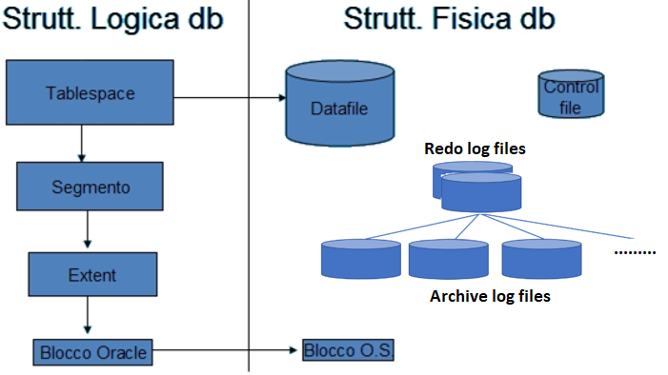

Dunque Oracle divide logicamente i dati in unità più piccole per gestire, contenere e restituire dati in modo efficiente.

Vediamo una overview della struttura logica (dalla struttura più piccola alla più grande):
- Blocco:

............
............
............

Gestire Oracle

3.1 – Oracle user e DB schema

Un utente (user) è chi si connette al db o, opzionalmente, chi possiede oggetti.
Gli oggetti di uno stesso user si dicono appartenenti ad un singolo schema.

In Oracle, a differenza di altri RDBMS, non esiste la creazione o la drop di uno schema.

Ecco un es. di creazione dello user LASSI (password lassi1):

CREATE USER lassi
IDENTIFIED BY lassi1;

Cancellazione dell’utente LASSI che non possiede oggetti:

DROP USER lassi;

Cancellazione dell’utente PIPPO con i suoi oggetti:

DROP USER pippo
CASCADE;

............
............
............

Architettura multitenant

4.1 – Introduzione alla configurazione Multitenant

Da Oracle 12.1, puoi usare la Oracle Multitenant option per configurare e gestire un ambiente multitenant e da Oracle 18c questa è la configurazione di default.

L'architettura multitenant permette ad un db di funzionare come un Container Database (CDB) che include 0, 1 o molti Pluggable Databases (PDB).
Un PDB è una portable collection di schemi, e non, che appare ad un Oracle Net client come un « normale » database non-CDB.
Tutti gli Oracle db prima della 12c erano non-CDB.

Ecco uno schema che mostra un db di tipo CDB con diversi PDB :

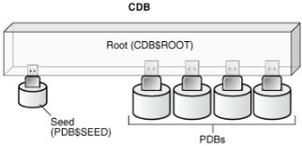

I componenti principali che costituiscono un CDB sono detti container e sono :
- La root (chiamata anche CDB$ROOT) :

............
............
............

Come gestire un ambiente multitenant

5.1 – Introduzione alla Connessione ad un CDB/PDB

Per connetterti al database, prima verifica che l’istanza sia in piedi: in Linux controlla lanciando il seguente comando:

ps -ef |grep pmon

Es.:
[oracle ~]$ ps -ef |grep pmon
oracle 468596 1 0 May15 ? 00:03:29 ora_pmon_ORCDB

Poi setti le variabili collegate al database ORCDB:

[oracle ~]$ . oraenv
ORACLE_SID = [oracle] ? ORCDB
The Oracle base has been set to /opt/oracle

Ti connetti come SYS :

sqlplus / as sysdba

Ed in questo momento sarai connesso alla CDB$root.

Per verificare di avere un ambiente multitenant (come detto, è il default in Oracle 19c):

............
............
............

